FASES REQUERIMIENTO DE SOFTWARE

1. DESCRIPCION GENERAL DEL REQUERIMIENTO 2
2. FASE DE FORMALIZACIÓN 3
3. ANALISIS DE REQUISITOS Y REQUERIMIENTOS 4
5. LEVANTAMIENTO DEL REQUERIMIENTO DETALLADO 8
6. DISEÑO DE LA ARQUITECTURA DE SOLUCION 10

DESCRIPCION GENERAL DEL REQUERIMIENTO

PROYECTO | Abogabot
Nombre Requerimiento: | Desarrollo de una plataforma para automatización de demandas
Fecha Solicitud: | 25/02/22
Responsable(s) Solicitud: | Cliente Abogabot
Dependencia(s) Solicitante: | Dpto. Jurídico
Responsable Funcional designado por el equipo de desarrollo de software: | Omar Sahib Mirón Hernández

FASE DE FORMALIZACIÓN

Descripción de la Solicitud
Usuario Solicitante
Despacho de abogados que quiere automatizar las demandas de sus clientes, esto lo harán a través de una página web llenando un formulario.

Al momento de llenar el formulario se manda al proceso de pago para finalizar la transacción.

Para dar seguimiento a su demanda, el cliente crea una cuenta en la plataforma y verá el seguimiento de cada una de las actualizaciones del proceso legal.

El administrador del sitio recibe la notificación de una nueva demanda y con los datos llenados del formulario se crea automáticamente el documento legal en formato Word para empezar el proceso.

El administrador recibe el pago y debe de ser capaz de verlo en un dashboard para ver la cantidad de ingresos recibidos.

El administrador actualiza el proceso de la demanda y agrega comentarios en cada paso del proceso.

Al usuario le llegan correos de notificación para saber el avance de su proceso.

La página debe de ser responsive para poderla ver desde el celular.

La preferencia de colores del cliente es azul marino y blanco, pero acepta propuestas.

Líder Funcional
Creación de un sistema web para automatización de procesos legales llámese demandas en el cuál se llevará un seguimiento en cada una de estas, implementando un sistema de pagos en línea en el cual posteriormente se abordará el caso completamente generando un documento en formato Word. En cada solicitud, el administrador podrá realizar una retroalimentación para el caso según corresponda, así como determinar las fases en las que se encuentran cada una de ellas. Se enviarán notificaciones mediante correo electrónico cuando haya interacciones importantes en la página como: pagos, comentarios del administrador, avance del caso, creación de cuenta y notificaciones generales de seguimiento en la plataforma.

FIRMAS DE ACEPTACIÓN:


________________________________ Omar Sahib Mirón Hernández
Nombre Responsable Solicitud Nombre Líder OTI
Dependencia Solicitante Oficina Tecnologías de la Información

ANALISIS DE REQUISITOS Y REQUERIMIENTOS

Fecha Inicio | 25/02//22 |  | Fecha Final | 25/05/22
Modelamiento de Negocio
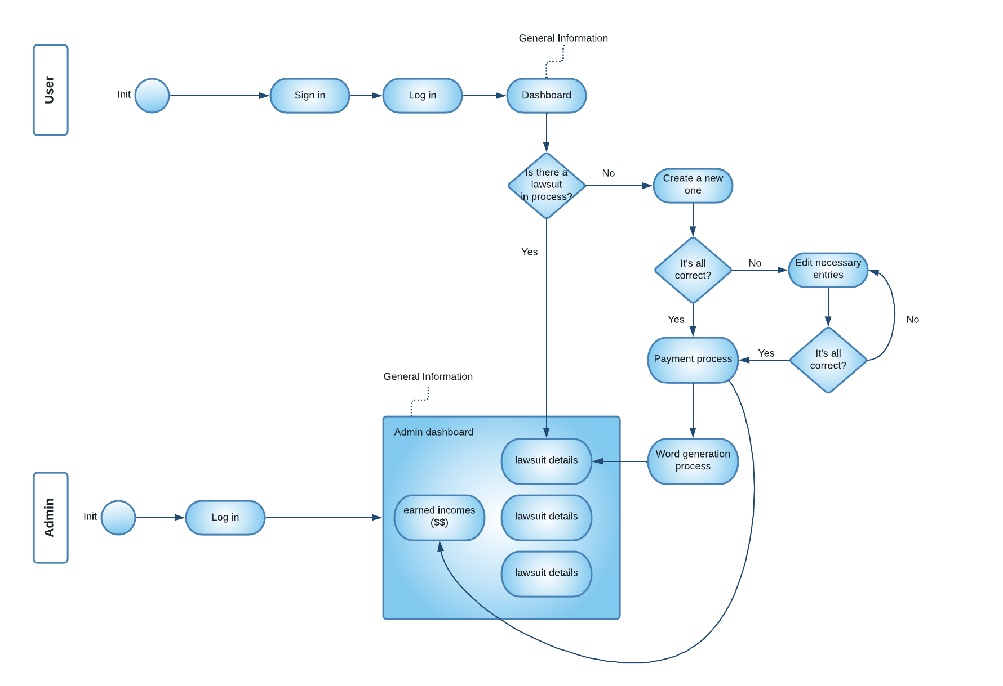

Términos de Referencia
Alcance de la solución | La solución incluye la creación, seguimiento, pago y envío de correo electrónico de un proceso de demandas automatizado en el cual el cliente y el administrador pueden trabajar en conjunto para llevar a cabo la solución determinada.  La presente plataforma no incluye soporte para algún otro proceso legal externo a demandas.
Requerimientos Funcionales y criterios de aceptación | Requerimientos funcionales:  - Sistema de pagos en línea  - Creación de demandas  - Edición de demanda  - Envío de correo electrónico  - Notificaciones de seguimiento  - Generación de formato Word para el documento
Requerimientos no Funcionales y de calidad | Describa los requerimientos no funcionales que se deben tener en cuenta para que la solución cumpla con una efectiva ejecución en su entorno y apoyándose con los mínimos atributos de calidad interna y externa descritas en el estándar ISO/IEC 9126-1, si aplica  Requerimientos no Funcionales:  - GUI diseñada para usuario con conocimiento básico de un sistema web  - Soporte ante problemas técnicos  - UI acoplada a las características proporcionadas por el solicitante  - UX ajustada al entorno jurídico  - Diseño responsivo para interacción en cualquier dispositivo  - Mecanismos de seguridad enfocados a la protección del sistema y su disponibilidad  - Manejo idóneo de los datos manejados en la plataforma  - Limpieza de código para facilitar el soporte o mantenimiento a la plataforma cuando sea requerido
Interesados en la solución
  Nombre/Rol/Perfil | Descripción
  Solicitante | Proporciona los datos necesarios para el planteamiento del problema y su futura solución
  Departamento de Desarrollo | Diseñan, elaboran, ponen a prueba y despliegan el sistema requerido por el solicitante
Precondiciones | - Disponer del software necesario para el desarrollo del sistema  - Compromiso con el trabajo planteado  - Asistir tiempos extra en caso de emergencia  - Avance acorde a calendario  - Estar abierto a cambios o mejoras por parte del solicitante
Requisitos Técnicos | Tipo de Desarrollo | Web Escritorio Móvil Servicio Web  Servicio Windows Otro:__________________
Requisitos Técnicos | Base de Datos | Oracle  SQL Server  MySQL  MongoDB  Otro:__________________ |  |  | Versión  5.1
Requisitos Técnicos | Lenguaje | C#  VB  PHP  Java  JavaScript  Otro: Vue.js |  |  | Versión  PHP: 8.0.0  Vue.js: 3.2.28
Viabilidad Técnica | Luego de adelantado el análisis de los requisitos y requerimientos es viable proponer una solución técnica para esta solicitud: SI (X) NO ( )

FIRMAS DE ACEPTACIÓN:
Nombre | Dependencia | Teléfono | Firma
Omar Sahib Mirón Hernández | LaunchX | 228191****

FASE DE PLANEACIÓN Y GERENCIA DEL PROYECTO

Responsable |  |  |  |  | Fecha
Plan estratégico de fases del proyecto
N° | Nombre Etapa | Actividad |  | Rol Responsable |  | Fecha Inicio | Fecha Fin | Comentarios
1 | Requisitos del proyecto | Recopilar los requisitos funcionales y no funcionales del proyecto |  | Dpto. Desarrollo |  | 25/02/2022 | 12/03/2022
2 | Análisis | Análisis de la información provista por el solicitante |  | Dpto. Desarrollo |  | 13/03/2022 | 18/03/2022
3 | Planificación | Planificar los requisitos funcionales y no funcionales del proyecto |  | Dpto. Desarrollo |  | 19/03/2022 | 23/03/2022
4 | Diseño | Implementar los requisitos en maquetación del sistema |  | Dpto. Desarrollo |  | 24/03/2022 | 29/03/2022
5 | Pruebas | Realizar las pruebas pertinentes para el testing de cada una de las funcionalidades del proyecto |  | Dpto. Desarrollo |  | 01/04/2022 | 30/04/2022
6 | Análisis de las necesidades cubiertas del cliente | Verificar el proyecto en conjunto con el cliente por algún cambio mínimo posible |  | Dpto. Desarrollo |  | 01/05/2022 | 15/05/2022
7 | Lanzamiento de la aplicación | Despliegue oficial de la aplicación |  | Dpto. Desarrollo |  | 16/05/2022 | 31/05/2022
Diagrama de planeación


NOTA: Las fechas de planeación establecidas en este documento son aproximadas y estarán sujetas a modificaciones que surjan por control de cambios u otros factores.

FIRMAS DE ACEPTACIÓN:

Nombre | Dependencia | Teléfono | Firma
Omar Sahib Mirón Hernández | LaunchX | 228191****

LEVANTAMIENTO DEL REQUERIMIENTO DETALLADO

Las historias de usuario deben ser independientes y debidamente identificadas; deben corresponder a una única funcionalidad y deben ser cortas y concisas
HISTORIAS DE USUARIO
Nº. |  | 1
Titulo |  | Envío de Correo electrónico
Fecha |  | 25/02/22
Estimación |  | 100
Característica/Funcionalidad
Me gustaría que se enviaran correos electrónicos al administrador y al usuario que crea la demanda cada vez que se crea un nuevo caso, cada que se paga el servicio, cada que hay alguna actualización en el caso y cada vez que un caso finaliza.
Razón/Resultado
Con la finalidad de que ambas partes del proceso estén al tanto del seguimiento del caso y se pueda llevar a cabo eficientemente.

Criterios de Aceptación
Nº | Titulo |  | Contexto |  |  | Evento
1 | Envío rápido y sin contratiempos |  | El mensaje debe ser enviado en los 5 minutos posteriores a la interacción con la acción específica. |  |  | Cuando el usuario o el administrador realizan una acción importante a ser notificada.
2 | Integridad del mensaje con prioridad |  | Entregar el mensaje por correo electrónico con el formato requerido sin fallos o errores. |  |  | En el momento en que es recibido el correo electr
Firmas de aceptación
Nombre |  |  |  | Dependencia | Teléfono |  | Firma
Omar Sahib Mirón Hernández |  |  |  | LaunchX | 228191****

DISEÑO DE LA ARQUITECTURA DE SOLUCION

En caso de que existan excepciones asociadas a la arquitectura de referencia se debe incluir su correspondiente justificación en las vistas que aplique.

Fecha | 26/02/22
Vista Lógica
Se puede utilizar alguno de los siguientes diagramas UML: Diagrama de Clase, Diagrama de Comunicación, Diagrama de Secuencia.

Si utiliza convenciones para diagramas Ad hoc, por favor describirlas aquí
Vista de Implementación
Se puede utilizar alguno de los siguientes diagramas UML: Diagrama de componentes o diagrama de Paquetes

Si utiliza convenciones para diagramas Ad hoc, por favor describirlas aquí
Vista de Proceso
Se puede utilizar alguno de los siguientes diagramas UML: Diagrama de actividades o de flujo

Si utiliza convenciones para diagramas Ad hoc, por favor describirlas aquí
Vista de Física
Se puede utilizar el diagrama UML de despliegue.

Si utiliza convenciones para diagramas Ad hoc, por favor describirlas aquí
Prototipos de interfaces de usuario
Mockups o Bocetos de interfaces graficas para Front-End.

Si utiliza convenciones para diagramas Ad hoc, por favor describirlas aquí
Firmas de aceptación
Nombre |  | Dependencia | Teléfono |  | Firma

Nota: En caso de considerar limitado el uso de UML, es posible utilizar diagramas Ad Hoc.

